Faculdade de Ciências Exatas e da Engenharia

Licenciatura em Engenharia Informática

2º Ano

Arquitetura de Computadores

Trabalho Prático nº 2

Balança com calculadora de Macros

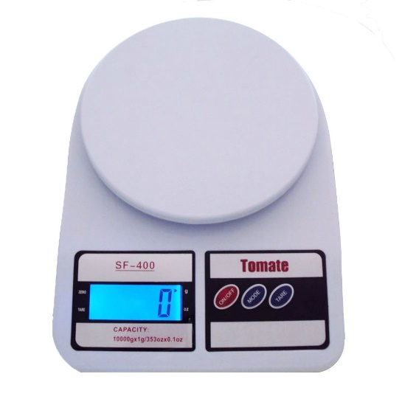

Alunas:

Érica Filipa Dias Cunha nº: 2033617

Jocelyne Estefanía Pestana Teles nº: 2036617

Docentes:

Dionísio Barros

Sofia Inácio

Pedro Camacho

Nuno Ferreira

Funchal, 05 de Maio de 2019

Índice

Não foi encontrada nenhuma entrada de índice.

# 1 – Introdução

O presente relatório apresenta os objetivos relativos ao segundo trabalho prático da unidade curricular de Arquitetura de Computadores e os procedimentos que se tomaram para desenvolver o mesmo. No fim, é mostrado uma análise dos resultados, a conclusão e os anexos que mostram os fluxogramas que facilitam a construção do trabalho com os objetivos pretendidos e o código utilizado.

A linguagem utilizada é o *Assembly*, que é uma linguagem legível por humanos que logo é traduzida para o código de máquina pelo *assembler,* convertendo os mnemónicos (símbolos que tornam legíveis os valores em bruto de cada operação) em *opcodes*, calculando os endereços de memória entre outros procedimentos para converter o código em código máquina que será executado pelo computador.

# 2 – Objetivos

O objetivo do trabalho é criar um programa que seja capaz de controla as funcionalidades de uma balança com calculadora de macros. A balança deve ter 1 g de precisão e o limite máximo de pesagem é de 3000 g. Tem como funcionalidade principal a possibilidade de escolher o alimento que o utilizador irá a pesar para depois registar num diário os macronutrientes que o mesmo apresenta. A balança pode guardar e permitir visualizar numa interface os macronutrientes e las quilocalorias registadas enquanto o utilizador estiver a usar. O processador a ser utilizado é o PEPE.

## 2.1 – Requisitos a considerar:

A tabela contida no Anexo II do enunciado do trabalho deve ser colocada na memória, que possui o valor das proteínas (P), dos hidratos de carbono (C) e das gorduras de cada alimento da lista por cada 100 g pesadas.

O interface com o utilizador deve ser feito com um *display* que funcione como periférico de saída. O *display* deve ter uma dimensão de 7x16, ou seja, de 7 linhas com 16 carateres (*bytes*) cada uma. No início, a balança deve estar desligada, mostrando o display completamente em branco (carater 20H). Depois de ser ligada, mostra no *display* o menu principal com três modos de utilização do sistema: uso de balança e registo de alimentos, apresentação do total de macronutrientes e kcal registados até o momento, e o *reset* do total acumulado.

# 3 – Desenvolvimento

## 3.1 – Periféricos de entrada:

### Botão ON/OFF:

A sua função é ligar a balança (quando a estiver desligada), mostrando o menu principal no *display,* e desligar (quando estiver ligada), limpando completamente o *display*.

### Botão SEL_NR_MENU:

Entrada que serve para escolher o valor numérico de entre as opções disponíveis listadas nos menus para permitir a escolha de uma delas. Isto leva necessariamente que o display mostre os menus com as opções numeradas.

### Botão OK:

Valida a opção numérica escolhida (feita através do botão anteriormente mencionado), nos menus que permitem a escolha de várias opções. Assim, cada vez que se escolhe uma opção deve ser validada logo que seja utilizado este botão.

### Botão CHANGE:

Permite, quando está no modo balança, mostrar os menus que contêm a listagem dos alimentos que contém a base de dados. Cada vez que este botão é pressionado, o display deve mostrar o menu seguinte com a continuação de opções disponíveis para poder escolher uma delas.

### Periférico PESO:

É o periférico que recebe o valor do peso do alimento que pretende inserir o utilizador. Na simulação, o peso é inserido em hexadecimal. O PESO deve atualizar sempre que o utilizador mudar de valor do peso e deve ser mostrado no display com a informação ASCII, que corresponde aos carateres decimais.

## 3.2 – Modos de utilização:

### Modo “Balança”:

Ao ser escolhido este modo, o display deve mostrar o alimento que atualmente tem-se como escolhido e o peso que se inseriu. Caso o peso variar, o display deve atualizar. Se o peso excede do limite de 3000 g, o valor de 0 g deve ser mostrado novamente. Para mudar de alimento, deve pressionar-se o botão **CHANGE** e ser apresentados os menus com os alimentos disponíveis como opções e listados numericamente. O alimento é escolhido através do **SEL_NR_MENU e OK. Se o utilizador desejar registar um alimento com o seu respetivo peso, e este fizer com que o total de um dos macronutrientes ou das kcal exceda do valor representável (*oveflow*), emite uma mensagem que informa ao utilizador que não pode fazer tal registo. Caso contrário, se é possível fazer o registo, faz-se um arredondamento ao grama (EX: 7,24 g passa a ser 7 g e 7,52 g passa a ser 8 g) e é registado o valor obtido.**

### **Modo “Total”:**

Este modo deve mostrar no display os três macronutrientes e as kcal totais até o momento. Por cada grama de proteínas ou hidratos de carbono há 4 kcal, e por cada grama de gorduras há 9 kcal.

### Modo “Reset”:

Se é escolhida esta opção do menu principal, o utilizador será informado que será feito um *reset* dos macronutrientes armazenados até o momento, dando a opção ao utilizador de cancelar a operação, sendo o botão **OK** o que represente esta opção de recuar a ação.

# 4 – Conclusão

# 5 – Anexo A (Fluxogramas)

# 6 – Anexo B (Código)